Dla uczniów klas I- III:
Przygody smoka Alberta część 1:
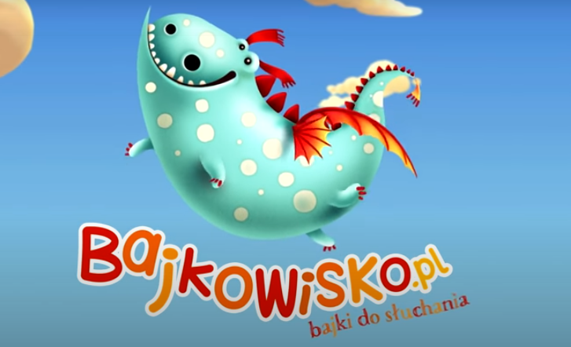
https://www.youtube.com/watch?v=p6KAKAqOehM
Nieszczęścia Andzi:
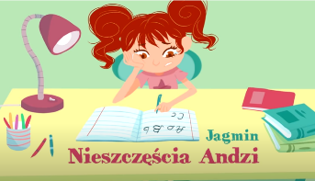
https://www.youtube.com/watch?v=h4rmz68gZ6o
Wielka ucieczka dziadka. David Walliams:
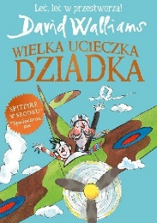
https://www.youtube.com/watch?v=e7SJEtQtFsY
Dla uczniów klas starszych:
O psie, który wrócił do domu. W. Bruce Cameron

https://www.youtube.com/watch?v=pxzvty3wtHE
Księga urwisów. Edmund Niziurski
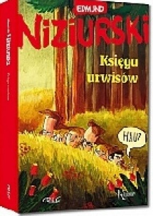
https://www.youtube.com/watch?v=hngRGduBZ8c

